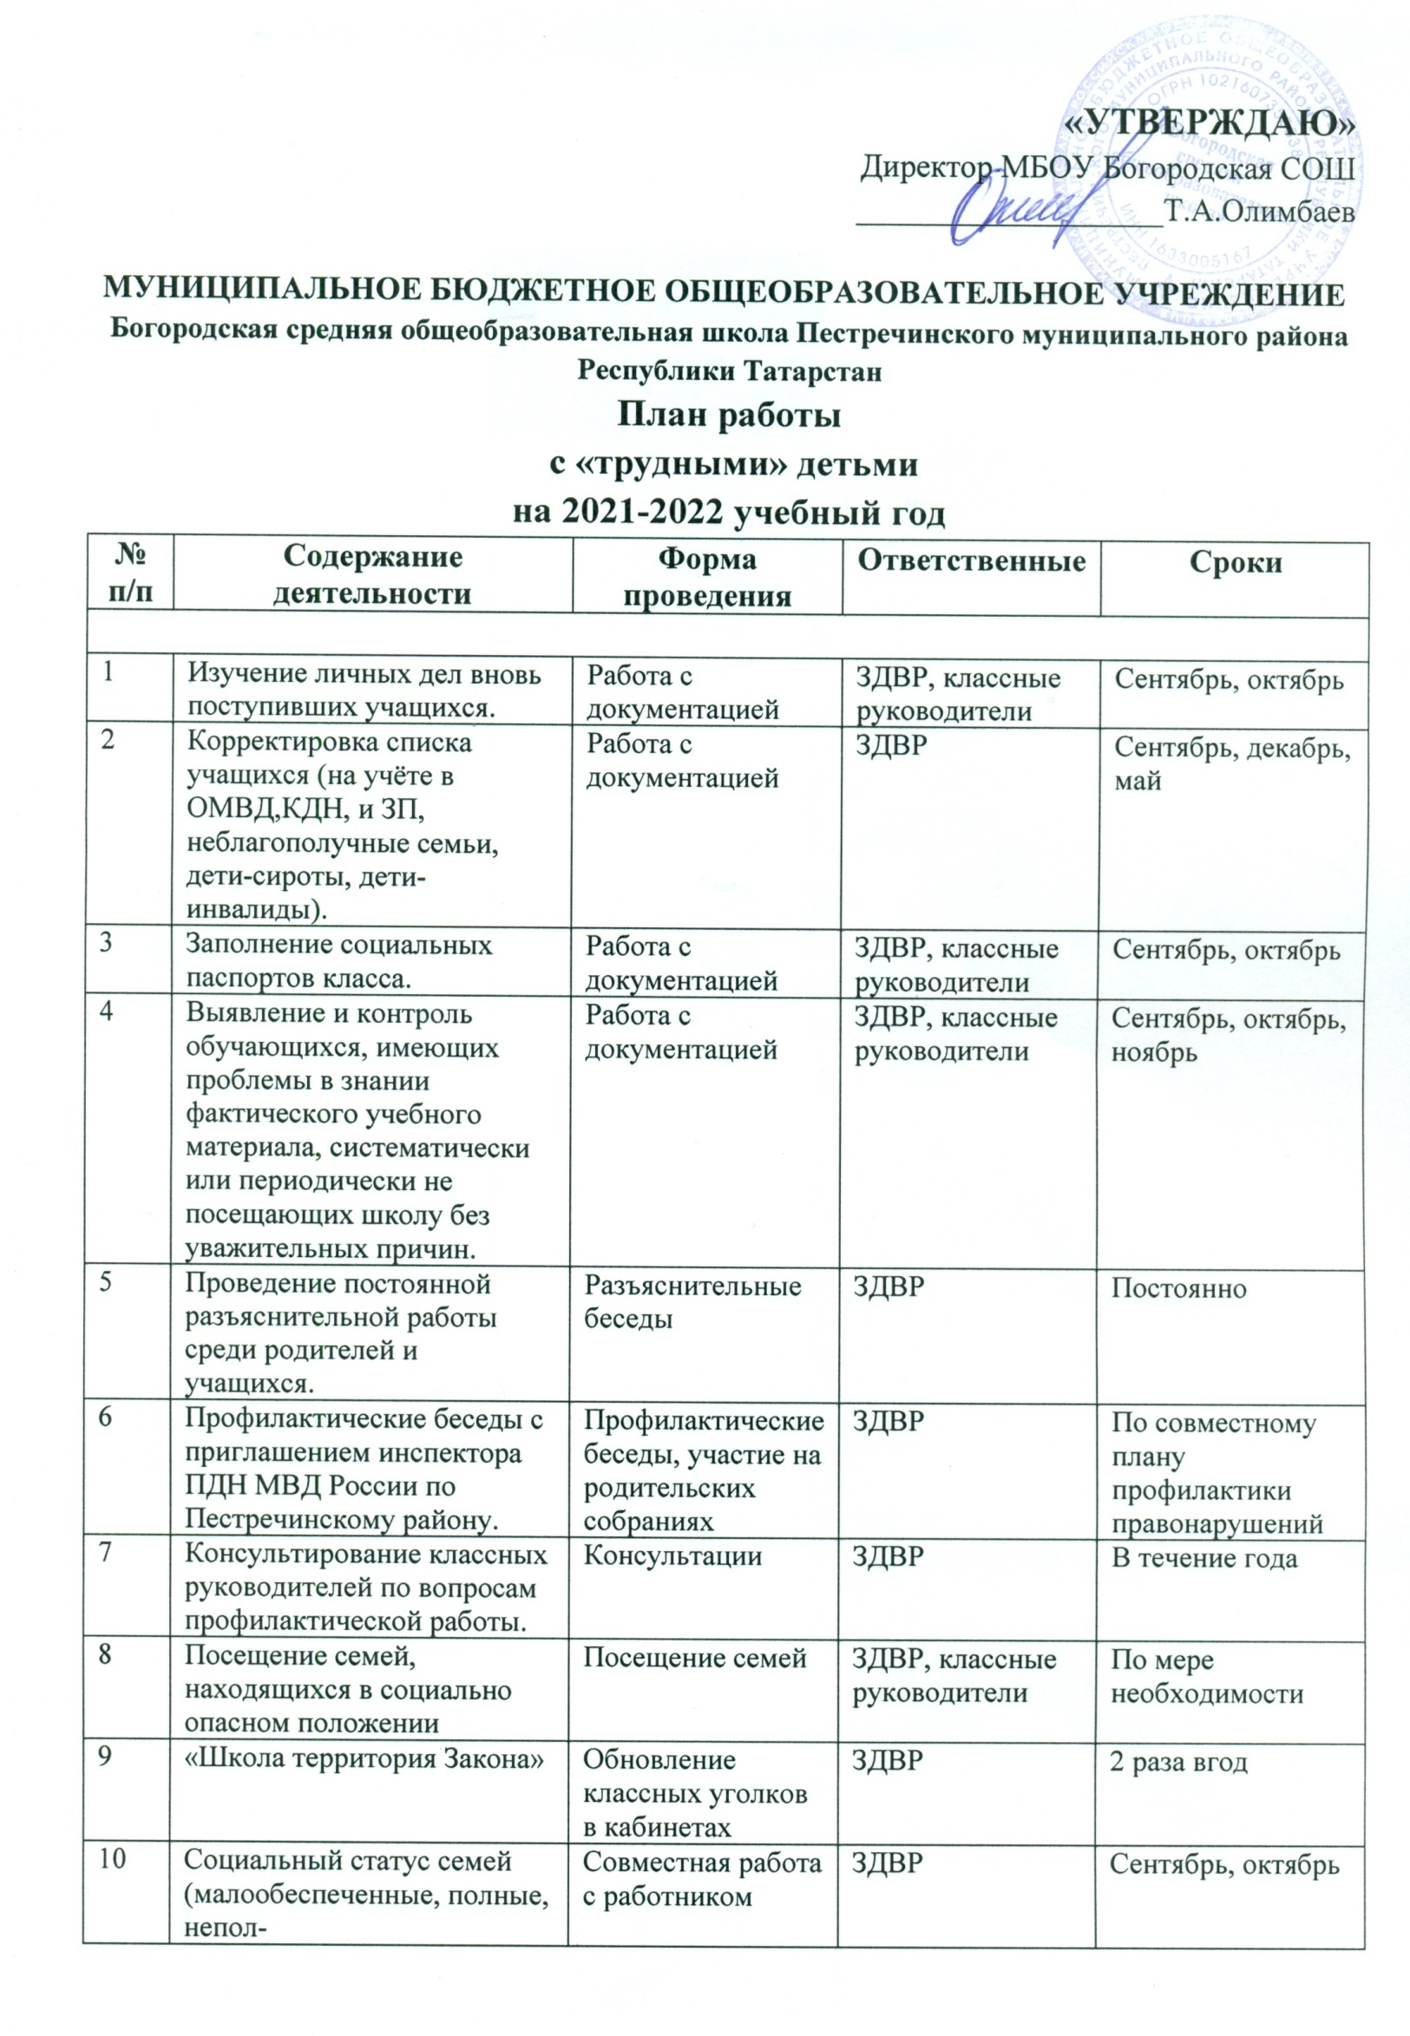
«УТВЕРЖДАЮ»
Директор МБОУ Богородская СОШ
___________________Т.А.Олимбаев

МУНИЦИПАЛЬНОЕ БЮДЖЕТНОЕ ОБЩЕОБРАЗОВАТЕЛЬНОЕ УЧРЕЖДЕНИЕ
Богородская средняя общеобразовательная школа Пестречинского муниципального района Республики Татарстан
План работы
с «трудными» детьми
на 2021-2022 учебный год
№  п/п | Содержание деятельности | Форма проведения | Ответственные | Сроки
1 | Изучение личных дел вновь поступивших учащихся. | Работа с документацией | ЗДВР, классные руководители | Сентябрь, октябрь
2 | Корректировка списка учащихся (на учёте в ОМВД,КДН, и ЗП, неблагополучные семьи, дети-сироты, дети-инвалиды). | Работа с документацией | ЗДВР | Сентябрь, декабрь, май
3 | Заполнение социальных паспортов класса. | Работа с документацией | ЗДВР, классные руководители | Сентябрь, октябрь
4 | Выявление и контроль обучающихся, имеющих проблемы в знании фактического учебного материала, систематически или периодически не посещающих школу без уважительных причин. | Работа с документацией | ЗДВР, классные руководители | Сентябрь, октябрь, ноябрь
5 | Проведение постоянной разъяснительной работы среди родителей и учащихся. | Разъяснительные беседы | ЗДВР | Постоянно
6 | Профилактические беседы с приглашением инспектора ПДН МВД России по Пестречинскому району. | Профилактические беседы, участие на родительских собраниях | ЗДВР | По совместному плану профилактики правонарушений
7 | Консультирование классных руководителей по вопросам профилактической работы. | Консультации | ЗДВР | В течение года
8 | Посещение семей, находящихся в социально опасном положении | Посещение семей | ЗДВР, классные руководители | По мере необходимости
9 | «Школа территория Закона» | Обновление классных уголков в кабинетах | ЗДВР | 2 раза вгод
10 | Социальный статус семей (малообеспеченные, полные, непол- | Совместная работа с работником | ЗДВР | Сентябрь, октябрь

ные, многодетные, опекаемые семьи, семьи, где родители злоупотребляют алкогольными напитками и ведут аморальный образ жизни), чьи дети обучаются в школе |  | ПДН,КДН
«Безопасный Интернет» об угрозах ресурса в сети Интернет |  | Профилактические беседы, Классные часы |  | ЗДВР |  | Ноябрь - Декабрь
«Формирование жизнестойкости и повышение стрессоустойчивости» |  | Беседы, памятки |  | ЗДВР |  | Октябрь - Ноябрь
Обследования жизненных условий проживания детей – сирот и детей, оставшихся без попечения родителей. |  | Составление актов |  | Классные руководители, ЗДВР |  | 2 раза в год сентябрь, март
Организация занятости учащихся, детей – сирот и детей, оставшихся без попечения родителей, детей группы «риска», учащихся состоящих на различных видах учета в спортивные секции. |  | Индивидуальные консультации,  ежедневный контроль |  | Классные руководители, ЗДВР |  | В течение года
Контроль за посещаемостью уроков учащимися, детей группы «риска», детей – сирот и детей, оставшихся без попечения родителей, учащихся состоящих на различных видах учета. |  | Ежедневный контроль |  | Классные руководители, ЗДВР |  | В течение года
Выявление и контролирование обучающихся, склонных к проявлению вредных зависимостей от табака, алкоголя, наркотиков и ПАВ |  | Ежедневный контроль |  | Классные руководители, ЗДВР |  | Октябрь, декабрь, апрель
Контроль за посещениме учащимися, детьми – сиротами и детьми, оставшимися без попечения родителей, детей группы «риска», уроков, спортивных секций, кружков. |  | Контроль информации (совещание при директоре) |  | Классные руководители, ЗДВР |  | В течение года (по мере необходимости)
Индивидуальная работа по профилактике девиантного поведения учащихся, состоящих на ВШУ, КДН |  | Индивидуальные беседы, консультации, посещение уроков, самоподготовки |  | Классные руководители, Общественные воспитатели, ЗДВР |  | В течение года (по мере необходимости)
Правовое просвещение учащихся, детей – сирот и детей, оставшихся без попечения родителей, детей группы «риска». «Мои права», «Я и закон», «Права ребенка» т. д. |  | Диспуты, беседы,  правовая неделя  классные часы |  | Классные руководители, ЗДВР |  | Ноябрь, Апрель
Профилактика дезадаптации, социализация «отвергнутого» ребенка. |  | Групповые и индивидуальные занятия |  | Классные руководители, ЗДВР |  | В течение года
Районные семинары социальных педагогов |  | Участие |  | ЗДВР |  | По плану
Заседание Совета профилактики |  | Заседание |  | Директор, ЗДУВР, ЗДВР |  | 1 раз в месяц
Беседы, лекции, тренинги
№ п/п | Мероприятие |  | Форма проведения |  | Ответственные |  | Сроки
1 | «Я – гражданин России» |  | Классные часы |  | Классные руководители, ЗДВР |  | Сентябрь
2 | Рекомендации классным руководителям 1-5кл, адаптационные игры для уч-ся «Вот я какой!», «Что я люблю делать?», «Все мы чем-то похожи», «Давайте познакомимся!» |  | Методические рекомендации  Классные часы |  | Классные руководители, ЗДВР |  | Сентябрь
3 | Помощь родителям «Как обеспечить гармонию между домашней и школьной жизнью». |  | Индивидуальные консультации |  | Классные руководители, ЗДВР |  | Сентябрь
4 | «Я в мире… Мир во мне» с учащимися 5-9 кл внутришкольного учёта |  | Индивидуальные и групповые беседы |  | Классные руководители, ЗДВР |  | Сентябрь
5 | «Как не стать жертвой преступления» |  | Беседа для 8-9кл  Классные часы |  | Классные руководители, ЗДВР |  | Октябрь
6 | Правила личной безопасности в доме, на улице. |  | Беседы для 5-7кл.  Классные часы |  | Классные руководители, ЗДВР |  | Октябрь
7 | «Мои новые знакомые». |  | Проведение бесед с уч-ся 1 класса |  | Классные руководители, ЗДВР |  | Октябрь
8 | «Умеем ли мы общаться?» |  | Тренинговые занятия 5-9 кл |  | Классные руководители, ЗДВР |  | Октябрь
9 | Индивидуальные беседы с учащимися по профилактике употребления наркотических веществ «15 ответов на трудные вопросы» |  | Индивидуальные беседы |  | Классные руководители, ЗДВР |  | Ноябрь
10 | Родительский лекторий «Родителям о пьянстве, алкоголизме, наркомании, токсикомании». |  | Родительский лекторий |  | ЗДВР |  | Ноябрь
11 | Просветительская работа с учащимися 9 кл. «Что ждёт меня в большом мире?» |  | Беседа |  | Классные руководители, ЗДВР |  | Ноябрь
12 | «Помощь семье в преодолении жизненных трудностей». |  | Индивидуальные консультации для детей, состоящих на внутришкольном учёте |  | ЗДВР |  | Ноябрь
13 | Проведение бесед с уч-ся по правилам поведения на зимних дорогах, водоёмах, пожарной безопасности в НГ праздники |  | Беседа, информирование на родительском собрании |  | Классные руководители, ЗДВР |  | Декабрь
14 | «Стили человеческого общения» |  | Беседа с уч-ся 9 кл |  | Классные руководители, ЗДВР |  | Декабрь
15 | «Охрана прав и законных интересов детей оставшихся без попечения родителей». |  | Беседа с опекаемыми |  | Классные руководители, Общественные воспитатели, ЗДВР |  | Декабрь
16 | Работа с учащимися старших классов «Поведение в общественных местах» |  | Беседа |  | Классные руководители, ЗДВР |  | Январь
17 | «Эмоциональная реакция на окружающую среду» |  | Тестирование, мониторинг |  | Классные руководители, ЗДВР |  | Январь
18 | Социологический опрос «Жизненные планы наших выпускников». |  | Опрос, беседа |  | ЗДВР |  | Январь
19 | Работа по профориентации  9 кл. |  | Анкетирование |  | Классные руководители, ЗДВР |  | Февраль
20 | Работа с родителями «Как помочь своему ребёнку быть успешным в учёбе» |  | Беседа |  | ЗДВР |  | Февраль
21 | Учись говорить «нет» тренинг для трудных подростков |  | Тренинг |  | ЗДВР |  | Февраль
22 | Беседы, лекции 1-9 кл по БДД. |  | Беседы |  | Классные руководители, ЗДВР |  | Ноябрь, Март
23 | «Что я знаю о себе – возрастные психологические особенности» |  | Информационные беседы |  | Классные руководители, ЗДВР |  | Март
24 | «Скажи, НЕТ наркотикам!» |  | Профилактическая беседа |  | ЗДВР |  | Март
25 | «Наши трудные дети» |  | Лекторий для родителей |  | ЗДВР |  | Март
26 | Беседа антинаркотической направленности «У опасной черты» |  | Беседа антинаркотической направленности |  | Классные руководители, ЗДВР |  | Март
27 | Методические рекомендации по «Здоровому образу жизни». |  | Круглый стол |  | Классные руководители, ЗДВР |  | Апрель
28 | «Будьте здоровы» 8-9 классы |  | Ролевая игра |  | Классные руководители |  | Апрель
29 | Индивидуальная работа с трудными подростками «Особенности психических процессов и эмоций» |  | Беседа |  | Классные руководители, ЗДВР |  | Апрель
30 | Занятие в тренинговом режиме «Умение жить среди людей» работа с учащимися требующими особого педагогического внимания» |  | Тренинг |  | Классные руководители, ЗДВР |  | Май
31 | Организация занятости подростков в летний период. Анализ работы за 2022-2023 учебный год.  Планирование работы на 2022-2023 учебный год |  | Опрос |  | Классные руководители, ЗДВР |  | Май

